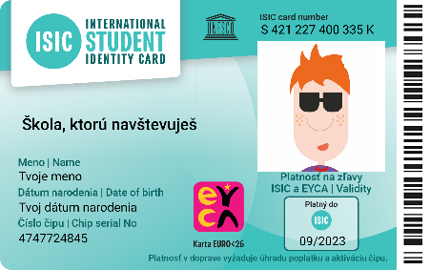
Vážení rodičia!
Život žiaka sa stáva každým rokom nákladnejším. Na škole si to veľmi dobre uvedomujeme. Pre našich žiakov preto vydávame medzinárodný preukaz ISIC/EURO<26, ktorý je identifikačným preukazom žiaka našej školy. Preukaz Vám zároveň môže ušetriť desiatky až stovky eur.

S preukazom získava Vaše dieťa možnosť:
- denne šetriť svoje vreckové a učiť sa efektívne nakladať s financiami
- využiť vďaka preukazu zľavy nie len na Slovensku, ale aj vo svete. Napr. pri nákupoch oblečenia alebo školských a športových potrieb, v kinách, v kníhkupectvách, v autoškolách, pri stravovaní, športovaní a cestovaní. Viac na www.isic.sk/zlavy-na-slovensku
- využiť preukaz ako multifunkčnú dopravnú kartu pre MHD, SAD a vlakovú dopravu na zľavnené cestovné po celom Slovensku, viac na www.preukazstudenta.sk, aj 75% zľavu na vlaky v Čechách, viac na www.isic.cz/slevy/slevy-v-doprave
- uplatniť si nárok na študentský paušál Go Yoxo s neobmedzenými dátami na sociálne siete a čety, s nekonečnými hovormi a SMS, ktorý je dostupný výhradne pre držiteľov preukazov ISIC. Viac na www.isic.sk/pausalpreteba
- pridať preukaz do aplikácie UBIAN a mať pod palcom svoje dopravné transakcie a informácie o karte, dobíjať kredit, alebo si kúpiť časový lístok, zbierať zelené kilometre a mnoho ďalšieho. Viac na www.ubian.sk

ISIC kartu si môžete zakúpiť aj v predstihu (cez prázdniny) samozrejme za predpokladu že v školskom roku 2022/2023 budete už žiakom našej školy. K tomu je potrebné aby ste:

- uhradili poplatok 22 € jednoducho podľa inštrukcie tu: www.isic.sk/platbaskoly

Táto suma zahŕňa poplatok za licenciu ISIC/EURO<26 (10€) a poplatok za výrobu čipového preukazu a za jeho použitie u dopravcov (10€) na školský rok 2022/2023.

- pripravili si 1 fotografiu žiaka (rozmer 25x25 mm), ktorá bude umiestnená na preukaz pri jeho prevzatí

Preukaz si budete môcť prevziať v škole za cca 14 dní od zaplatenia .

Preukaz dostanete predpripravený na použitie vo všetkých jeho funkciách (ako dopravnú kartu ho treba aktivovať u konkrétneho dopravcu). Až v ďalších rokoch sa platnosť preukazu predlžuje kúpou a nalepením známky ISIC (10€) a sms-kou (3€).

Využívajte Vy a Vaše deti výhody medzinárodného preukazu ISIC tak, ako to robia držitelia preukazov a ich rodičia na celom svete.

